Sinabung, Sumatera Utara

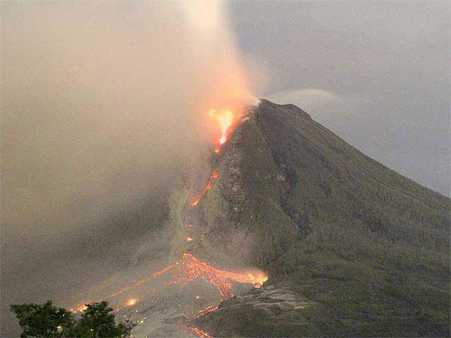

(sumber: volcano.si.edu)

<p>Nama Gunung : Sinabung</p>

<p>Lokasi : Dataran Tinggi Karo, Kabupaten Karo, Sumatra Utara, Indonesia</p>

<p>Tinggi : 2.640 m</p>

<p>Status : Siaga (Level III), pada bulan januari 2021, dikutip dari kompas.com</p>

<p>Sejarah Letusan: </p>

<p>- 8 Agustus 2020 - 6 May 2021 (Containing)</p>

<p>- 6 Februari 2019(?) - 9 Juni 2019</p>

<p>- 15 September 2013 - 30 Agustus 2018</p>

<p>- 27 Agustus 2010 - 18 Agustus 2010(?)</p>